Проект
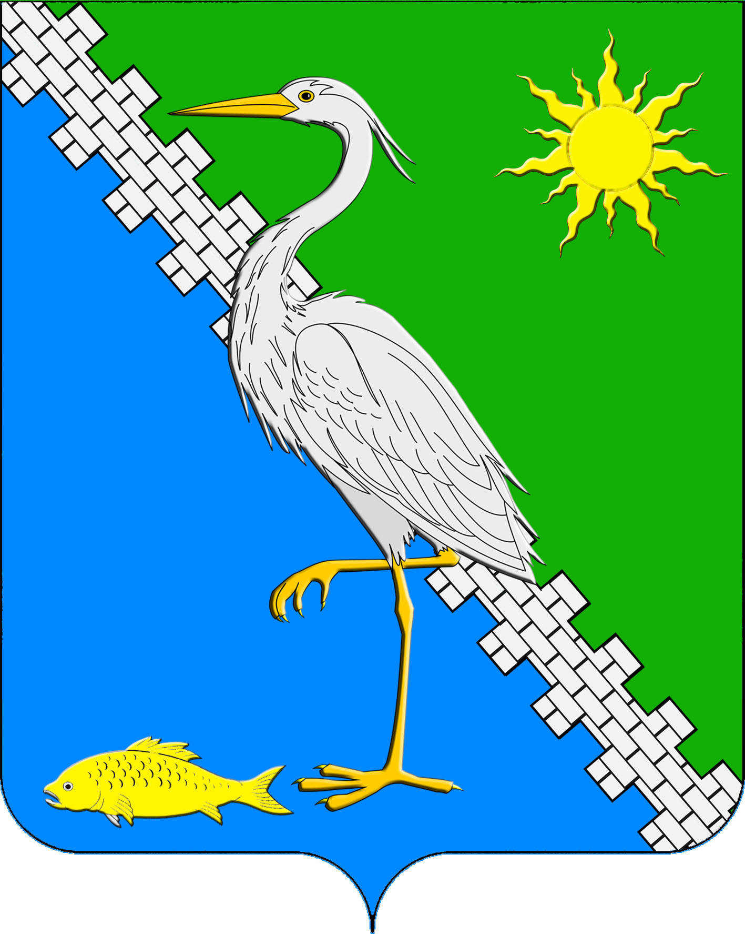
СОВЕТ ЮЖНОГО СЕЛЬСКОГО ПОСЕЛЕНИЯ
КРЫМСКОГО РАЙОНА
Третий созыв

РЕШЕНИЕ

От ____________ № _______
поселок Южный

О признании утратившим силу решения Совета Южного сельского поселения Крымского района от 22 апреля 2016 года №98 «Об утверждении Положения
о порядке представления гражданами Российской Федерации, претендующими на замещение муниципальных должностей, и лицами, замещающими муниципальные должности, сведений о доходах, расходах, об имуществе и обязательствах имущественного характера»

В связи с принятием Законов Краснодарского края от 25 июля 2017 года № 3653-КЗ «О порядке осуществления проверки достоверности и полноты сведений о доходах, расходах, об имуществе и обязательствах имущественного характера, представляемых гражданами, претендующими на замещение муниципальных должностей, и лицами, замещающими муниципальные должности» и № 3655-КЗ «О порядке представления гражданами, претендующими на замещение муниципальных должностей, и лицами, замещающими муниципальные должности, сведений о своих доходах, расходах, об имуществе и обязательствах имущественного характера, а также о доходах, расходах, об имуществе и обязательствах имущественного характера своих супруг (супругов) и несовершеннолетних детей», руководствуясь статьей 48 Федерального закона Российской Федерации 6 октября 2003 года № 131-ФЗ «Об общих принципах организации местного самоуправления в Российской Федерации», Совет Южного сельского поселения Крымского района, р е ш и л:
1. Решение Совета Южного сельского поселения Крымского района от 22 апреля 2016 года № 98 «Об утверждении Положения о порядке представления гражданами Российской Федерации, претендующими на замещение муниципальных должностей, и лицами, замещающими муниципальные должности, сведений о доходах, расходах, об имуществе и обязательствах имущественного характера» признать утратившим силу.
2. Решение вступает в силу со дня официального обнародования.

Глава Южного сельского
поселения Крымского района П.А. Прудников

